CRONOGRAMA DE ACTIVIDADES
UNIDAD Nº1 “CONOZCO Y CUIDO MI CUERPO”

DOCENTE:NANCY VILLANUEVA ITURRA  EDUCADORA DIFERENCIAL: YASNA QUINTREL JARAMILLO | CURSO O NIVEL: PRIMERO BÁSICO | ASIGNATURA: CIENCIAS NATURALES.

SEMANA /FECHA | OBJETIVO | ACTIVIDADES | ADECUACIÓN PROYECTO INTEGRACIÓN | RECURSO | FECHA ENTREGA
25 al 28 de Mayo | O.A.6 Identificar y describir la ubicación y la función de los sentidos, proponiendo medidas para protegerlos y prevenir situaciones de riesgos. | En su cuaderno de ciencia debe crear un afiche eligiendo un tema de los 5 sentidos puede ser (vista, gusto, olfato, tacto, oído) y confeccionar medidas de cuidado. Te puedes apoyar con imágenes o dibujos. Te puedes apoyar con el ejemplo  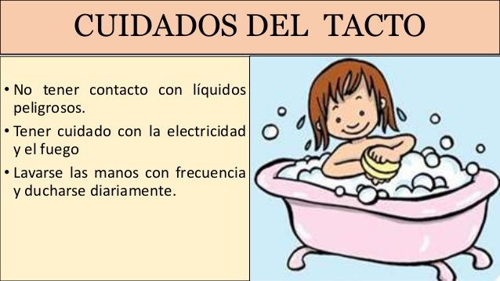 | - Se brindará apoyo mediante WhatsApp para resolver dudas en relación a la actividad.  - Se enviará formato del afiche. | -Texto del estudiante.  -Watsap de curso y personal para responder dudas. | 28 de Mayo
01 al 05 de Junio | O.A 7: Describir, dar ejemplos y practicar hábitos de vida saludable para mantener el cuerpo sano y prevenir enfermedades (actividad física, aseo del cuerpo, lavado de alimentos y alimentación saludable, entre otros. | En su cuaderno de ciencia debe crear un afiche eligiendo uno de los siguientes temas:  Tema 1: Colación saludable.  Tema 2: Rutina de ejercicios.  Tema 3: Lavado de manos  Te puedes apoyar por el ejemplo que sale en el texto del estudiante página 39 y aquí te dejo otro ejemplo.  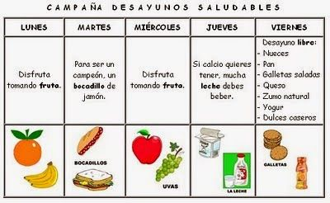 | - Se brindará apoyo mediante WhatsApp para resolver dudas en relación a la actividad.  - Se enviará modelo de afiche para completar. | -Texto del estudiante.  -WhatsApp de curso y personal para responder dudas. | 05 de Junio.
 | Evaluación Formativa 3 |  |  |  | 12 de Junio

